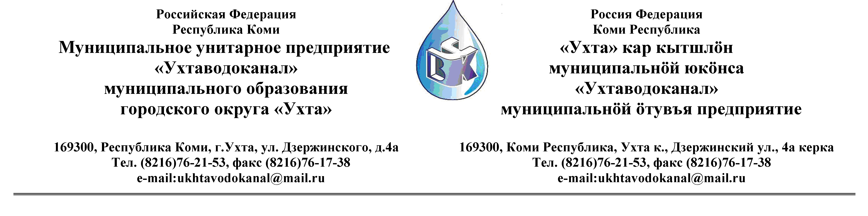
Протокол № 129/01 -2013
Заседания Комиссии по проведению закупок товаров, работ и услуг
в МУП «Ухтаводоканал» по вскрытию конвертов с заявками открытого Запроса предложений

от «25» декабря 2013 года г. Ухта, Республика Коми
«11» час. 00 минут ул. Дзержинского, дом 4А,
3 этаж, каб.308
Наименование закупки:
Заключение договора на выполнение рабочей документации на реконструкцию системы теплоснабжения и теплового пункта по объекту: «Производственная база МУП «Ухтаводоканал». Адрес: г.Ухта, ул. Заводская, 27».

Заказчик: Муниципальное унитарное предприятие «Ухтаводоканал»
Муниципального образования городского округа «Ухта»

Состав комиссии:

Председатель – П.П.Артемьев, заместитель директора - начальник управления эксплуатации и ремонта;

Заместитель председателя – Н.Б. Скрябина – главный бухгалтер – начальник ОБиНУ;

Секретарь – Я.В. Елина, специалист отдела логистики.

Члены комиссии:
Т.А. Филиппова – заместитель директора- главный инженер;
Л.И. Онофрей – начальник отдела логистики.
А.Н. Бобрешов – начальник юридического отдела;
О.В. Душина – начальник производственно-технического отдела (в отпуске);
Ю.А. Басова – начальник планово-экономического отдела (в отпуске);
А.Ю. Переуда – бухгалтер отдела бухгалтерского и налогового учета.

На заседании присутствуют:
Председатель – П.П.Артемьев, заместитель директора - начальник управления эксплуатации и ремонта

Заместитель председателя – Н.Б. Скрябина – главный бухгалтер – начальник ОБиНУ;

Секретарь – Я.В. Елина, специалист отдела логистики.

Члены комиссии:
Т.А. Филиппова – заместитель директора- главный инженер;
Л.И. Онофрей – начальник отдела логистики;
А.Н. Бобрешов – начальник юридического отдела;
Е.В. Заднепряная – и.о. начальника производственно-технического отдела;
А.Н. Конюхов – и.о. начальника планово-экономического отдела;
А.Ю. Переуда – бухгалтер отдела бухгалтерского и налогового учета.

Кворум имеется, Комиссия по проведению закупок товаров, работ и услуг МУП «Ухтаводоканал» правомочна.

Повестка дня: Вскрытие конвертов с заявками открытого Запроса предложений.

1. В соответствии с Федеральным Законом от 18.07.2011 года № 223-ФЗ «О закупках товаров, работ, услуг отдельными видами юридических лиц», Приказами МУП «Ухтаводоканал»: от 22.03.2012 № 66-О «О введении в действие Положения «О порядке проведения закупок для нужд МУП «Ухтаводоканал» и от 27.12.2012 № 0416-А «Об утверждении «Плана закупа товарно-материальных ценностей на 2013 год», корректировкой плана закупа ТМЦ на 2013год, 13 декабря 2013 года было размещено на сайтах http://ukhtavodokanal.ru и www.zakupki.gov.ru Извещение № 129/12-2013 «О проведении Запроса предложений на право заключения Договора на выполнение рабочей документации на реконструкцию системы теплоснабжения и теплового пункта по объекту: «Производственная база МУП «Ухтаводоканал». Адрес: г. Ухта, ул. Заводская, 27». Дата окончания приёма Заявок от Участников запроса предложений 24 декабря 2013 года в 16 час. 00 мин. Вскрытие конвертов с заявками 25 декабря 2013 г. в 11 ч. 00 мин. Рассмотрение документации 26 декабря 2013 года в 11 час. 00 мин. Подведение итогов 27 декабря 2013 года в 11 час. 00 мин.

2. К моменту окончания срока подачи «Заявок» на участие в Запросе предложений на право заключения договора на выполнение рабочей документации на реконструкцию системы теплоснабжения и теплового пункта по объекту: «Производственная база МУП «Ухтаводоканал». Адрес: г. Ухта, ул. Заводская, 27» поступило 3 (Три) «Заявки», в том числе:
Заявка №1 от ООО «СеверПроектСтрой» ИНН 1108020942, РК г.Сосногорск – 24 декабря 2013г. в 13 час. 18 мин. (время московское);
Заявка №2 от ООО «РЭСКО» ИНН 3525233321, г.Вологда – 24 декабря 2013г. в 15 час. 58 мин. (время московское);
Заявка №3 от ООО «Ремстройпроект» ИНН 1102022051, РК г.Ухта – 24 декабря 2013г. в 16 час. 00 мин. (время московское).

3. Протокол заседания Комиссии по проведению закупок товаров, работ и услуг в МУП «Ухтаводоканал» составлен в 1-м экземпляре на 2-х листах, остаётся на хранении в МУП «Ухтаводоканал» и подлежит опубликованию на сайте «Заказчика» http://ukhtavodokanal.ru и www.zakupki.gov.ru.

